Ahoj prvňáčci,
dnes je 18. Března, čtvrtek, stále zima a svátek má Eduard a Eduarda.
Jaro podle počasí zatím v nedohlednu, tak si ho pojďme aspoň pomocí obrázků přivolat.
Toto jsou mé oblíbené jarní rostlinky. Jaké jsou ty vaše. Poznáte je?
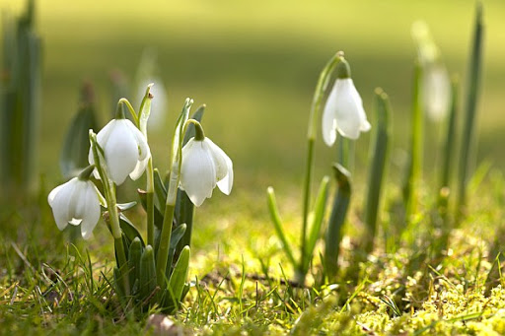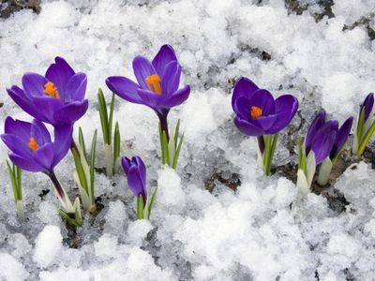
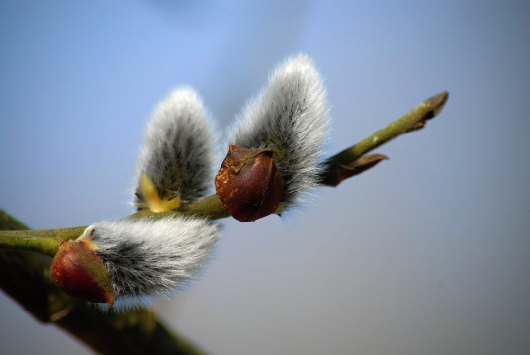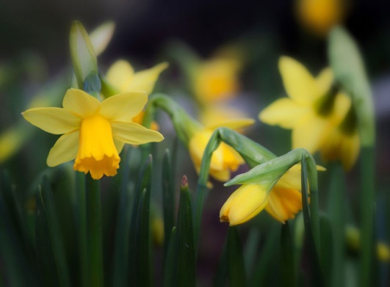
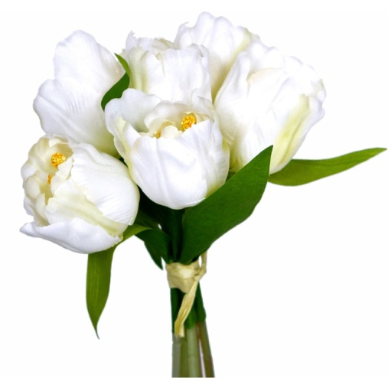
Dnes v online hodině procvičíme matematiku, trošku i geometrii.
Včera jste byli v hodině báječní, krásně jste psali. Jen tak dále.

Ještě po hodině procvičíme čtení a psaní.

Čtení
Nejdříve začni slovní kopanou, pak najdi v kuchyni 5 předmětů na tři slabiky a zkus si je napsat na papír či tabulku.
V Pepovi 2 si na straně 29 ve cvičení 3 dokonči hádanky a správné řešení nakresli.

Ze strany 32 přečti druhou půlku textu a vypracuj úkol 2.

Psaní
Nejdříve si vezmi velký papír, popros maminku, ať ti na něj udělá ležatou osmičku.

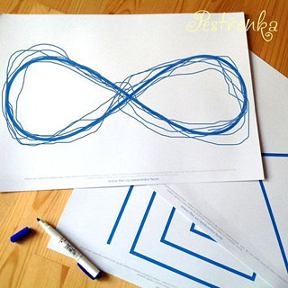
Pak si vezmi pastelku a 5x jeď doprava a 5x od středu doleva.
Pamatuješ si, jak jsme jezdili autíčkem? Vyzkoušej.
V písance po rozcvičce napiš cvičení 1/34. Na poslední linku si zopakuj a napiš slova tam, ten, minuta.

Opatrujte se, pomáhejte, usmívejte se.
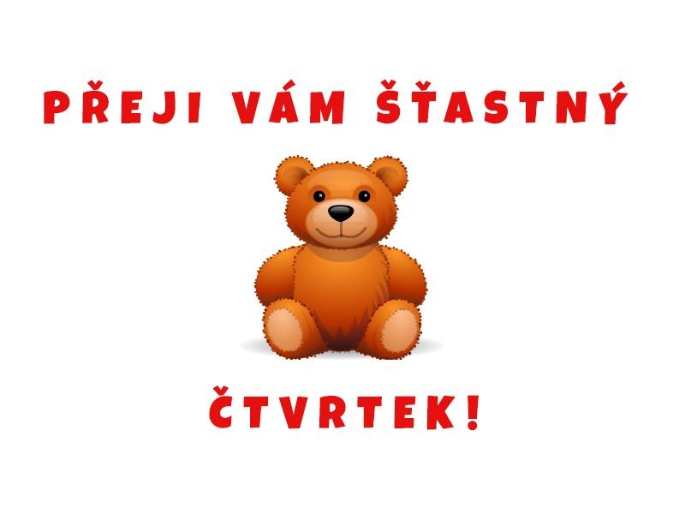
Vaše paní učitelka Gabča

